**Tisková zpráva Unie vydavatelů**

Praha, 11. února 2020

**Tisk je silné a inzertně efektivní médium. Potvrzují to výsledky národního výzkumu čtenosti MEDIA PROJEKT, prezentované u příležitosti konání výstavy Labyrint informací a ráj tisku.**

***Dnes zveřejněné výstupy výzkumu čtenosti periodického tisku MEDIA PROJEKT za 3. a 4. čtvrtletí 2019 ukazují, že tisk je silné a přesně měřitelné médium, které prokazatelně zasahuje 86 % osob v české populaci ve věku 12 až 79 let. Vztah čtenářů k tisku je stabilní, což je zřejmé ze stále vysokého zásahu deníků a jejich suplementů, který představuje 67 % české čtenářské populace ve věku 12 - 79 let, u časopisů potom 79 %. Uvážíme-li mimo silného zásahu další kvality tiskové inzerce, jako je opakovaný zásah, sdílení jednoho výtisku více čtenáři, čtení více titulů jedním čtenářem, bonitní cílové skupiny čtenářů z vyšších sociálních tříd a to, že je tisková inzerce umisťována spolu s kvalitním značkovým obsahem, je zřejmé, že tisk je vhodným reklamním médiem pro inzerenty, kterým záleží na efektivitě, důvěryhodnosti a síle působení jejich reklamního sdělení.***

**Hlavní ukazatele síly tisku** ukazuje graf z prezentace realizátorů výzkumu, kterými jsou výzkumné agentury MEDIAN a STEM/MARK.

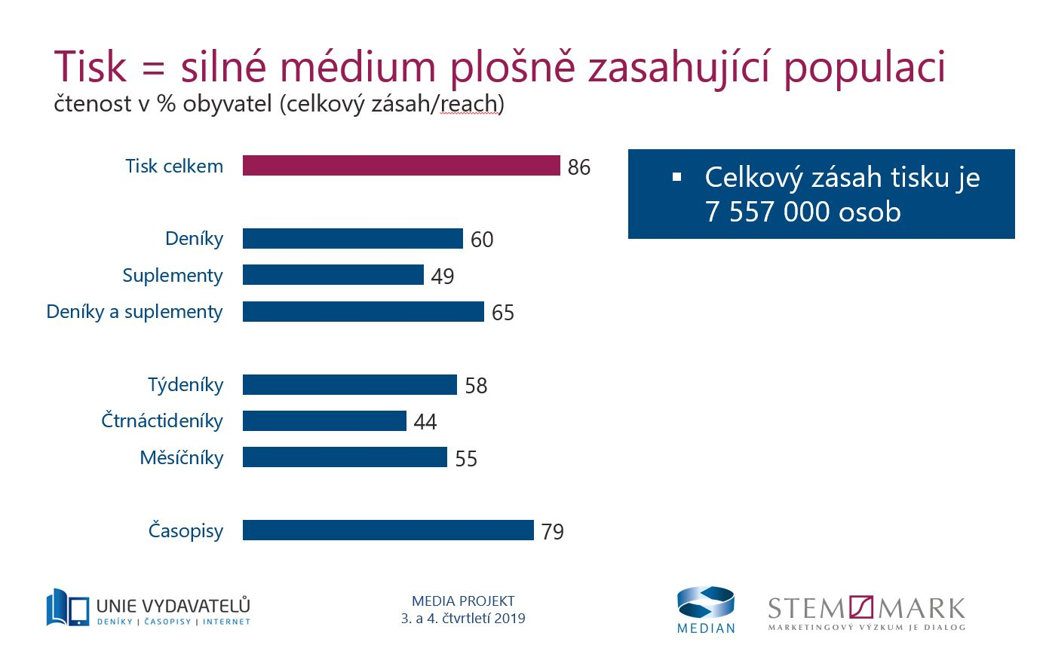

Nadprůměrnými čtenáři ve srovnání s celou českou populací ve věku 12 až 79 jsou například lékaři. V této profesní skupině čte časopisy 84 % jejích příslušníků (populace 79 %). Ale také manažeři jsou nadprůměrnými čtenáři titulů v určitých žánrových skupinách. Časopisy o vědě, technice, zajímavostech a cestování čte 30 % manažerů (populace 22 %). Časopisy o bytové kultuře čte 18 % manažerů (populace 13 %). Je tedy zřejmé, že například manažeři rádi tráví svůj volný čas a hledají v tisku inspiraci pro své cestování nebo v případech, kdy se inspirují například pro své nákupy bytového nebo zahradního zařízení.

***„Podle představených dat jsou největšími čtenáři tisku učitelé. V této cílové skupině čte deníky 68 % a časopisy 86 % jejích příslušníků. Data výzkumu ukazují, že čtenáři tisku se většinou nezaměřují jen na jeden titul, ale čtou najednou více titulů. O tom svědčí fakt, že přibližně 90 % čtenářů deníků čte také nějaký časopis“,*** dodává k prezentovaným výsledkům výkonný ředitel Unie vydavatelů Václav Mach.

Prezentace výsledků výzkumu byla spojena s komentovanou prohlídkou výstavy Labyrint informací a ráj tisku, která byla prodloužena, a bude v prostorách Historické budovy Národního muzea probíhat až do 30. 4. 2020. Výstava byla uspořádána k 300. výročí vydání prvního českého titulu periodického tisku, které jsme si připomněli v minulém roce. **Pořadatelé výstavy vyzývají všechny zájemce, aby využili prodloužení výstavy a ještě ji navštívili.**

Souběžně s výstavou probíhají také semináře Fakescape určené především pro studenty středních škol, které posilují jejich mediální gramotnost a učí je orientovat se v toku informací a nacházet v něm různé falešné zprávy a dezinformace. Semináře pořádají za podpory Unie vydavatelů, která se tím připojuje k rozšiřování mediální gramotnosti mládeže, studenti Masarykovy univerzity v Brně.

**Další podrobné informace o základních výsledcích průzkumu MEDIA PROJEKT a prezentace z 11. 2. 2020 jsou zájemcům k dispozici na webu profesní asociace Unie vydavatelů** [**www.unievydavatelu.cz**](http://www.unievydavatelu.cz) **v sekci Mediální data.**

**MEDIA PROJEKT** je „one currency“ výzkum čtenosti titulů českého periodického tisku a sociodemografické struktury jeho čtenářů. Ročně je dotazováno 25 000 respondentů vybraných kombinací náhodného a kvótního výběru proporcionálně z celého území České republiky. Jedná se o v evropském kontextu nadstandardní výzkum například z hlediska počtu respondentů připadajících na celkovou populaci či důsledného celoplošného pokrytí celého území a obcí všech velikostních typů. MEDIA PROJEKT je nejdéle probíhajícím mediálním výzkumem v ČR, který v loňském roce oslavil 25 let od svého zahájení. Výzkum přitom prochází průběžným zkvalitňováním a inovacemi.. Prezentované výsledky například zahrnují data získaná z dotazníků, jichž bylo již 15 % získáváno progresivní metodou webového dotazování CAWI. Zadavateli výzkumu jsou Unie vydavatelů, jako profesní asociace vydavatelů novin a časopisů v České republice, a asociace mediálních agentur ASMEA.

**Kontakt:**Unie vydavatelů, z. s., Pobřežní 370/4, 186 00 Praha 8,   
tel.: 608 014 683, 222 329 730, e-mail: unie@unievydavatelu.cz, [www.unievydavatelu.cz](http://www.unievydavatelu.cz)